Od atoma do stanice
80-ak učenika gimnazijskog smjera prvih i drugih razreda u pratnji troje profesora i knjižničarke išli su u ponedjeljak 08. 05. 2017. u Kazalište mladih u Split na predstavu Od atoma do stanice.
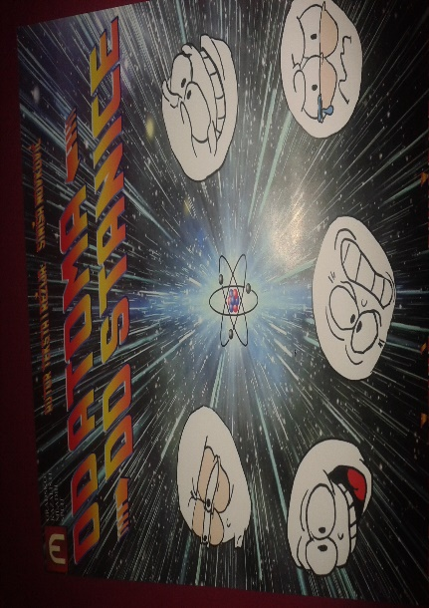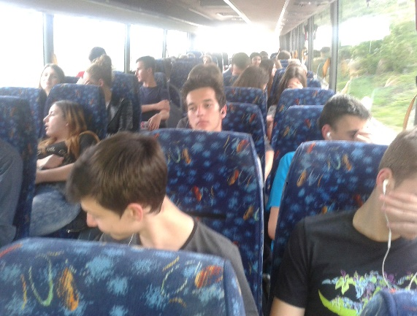
Nakon početnog kašnjenja na polasku iz Knina ipak smo stigli na početak predstave u 17, 00 sati. Predstava, u trajanju jedan školski sat, na zanimljiv način prikazuje razvoj od atoma do stanice, ali je ipak primjerenija za učenike osnovnih škola.
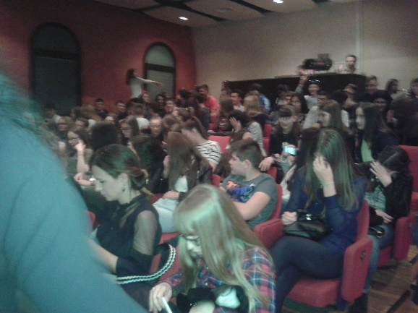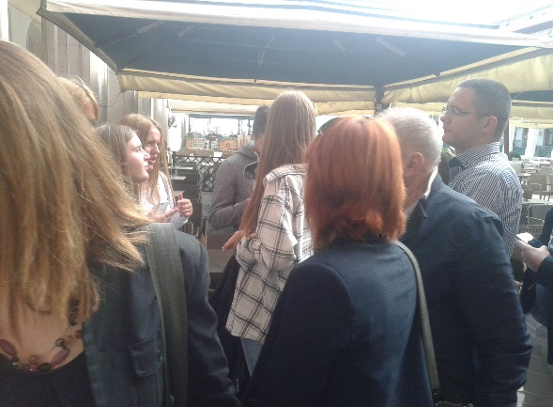
Nakon odgledane predstave učenici su imali dva sata slobodno za šetnju po Splitu i razgledavanje „najlipšeg grada na svitu“, druženje i šoping tako da je atmosfera na povratku u Knin bila vesela.
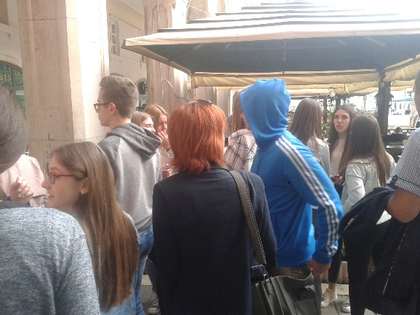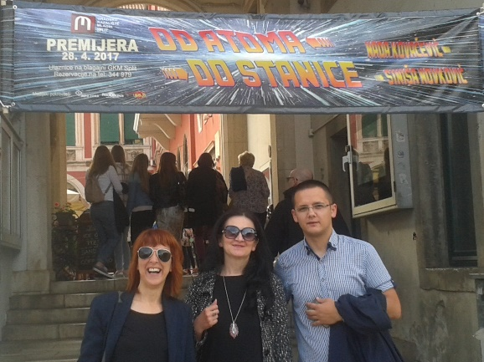
Srdačan pozdrav svima do neke druge predstave!
J.V.

